План-конспект открытого урока «На пути к жизненному успеху»

Цель урока: выявить составляющие жизненного успеха, пути его достижения.
Задачи урока:
- осмыслить понятие “жизненного успеха”; вывести формулу жизненного успеха;
- способствовать формированию ценности трудовой деятельности; применению полученной информации в практической деятельности;
- начать формирование понятия – смысл жизни.

Тип урока: изучение нового материала
Форма: индивидуально-групповая
Образовательные ресурсы:
- презентация “На пути к жизненному успеху”;
- учебник “Обществознание” 6 класс, под редакцией Л.Н.Боголюбова, Л.Ф.Ивановой.
Материально-техническое обеспечение:
- компьютер;
- проектор;
- презентация к уроку;
- плакаты по теме, поделки сделанные учениками.
Основные понятия: “жизненный путь”, “успех” .
Предварительная подготовка к уроку:
ученики разделились на 4 группы и заранее получили задания от учителя.

Ход урока
Добрый день, уважаемые гости и ребята! Я рада вас видеть на сегодняшнем уроке.

Сегодня на уроке вы будете работать и группами, и индивидуально.
Итак, хорошего вам настроения и успехов!

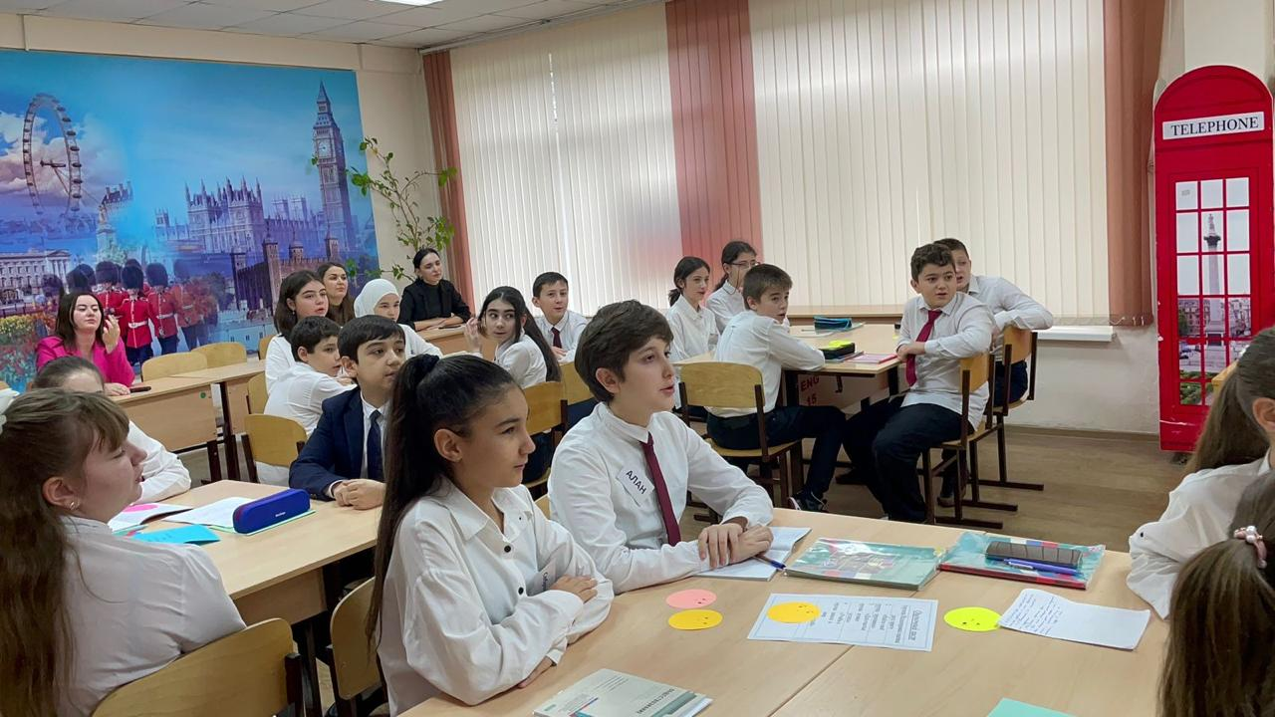

Ребята, предлагаю вам из разрозненных слов (на доске) выстроить тему нашего урока (один ученик на доске из слов составляет тему урока «На пути к жизненному успеху»,

Запишем тему в тетрадь.
Вдумаемся в тему урока - какая же его цель?
Ученики:
- Что такое жизненный успех?
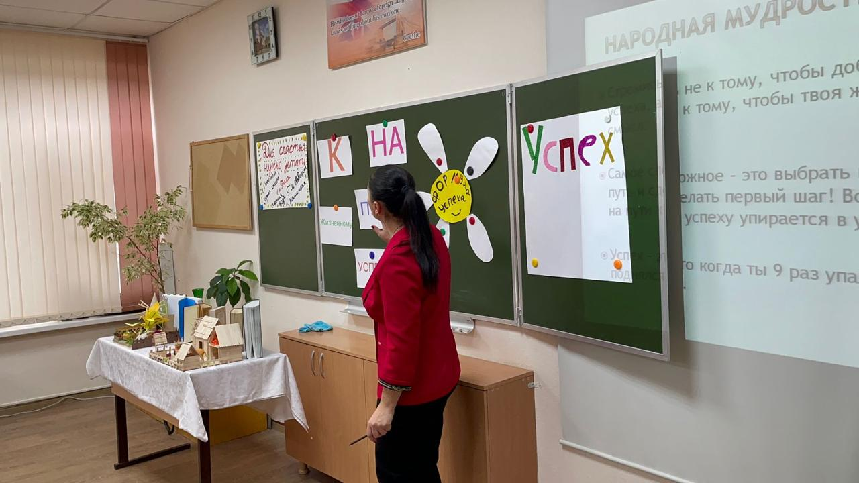
- Из чего состоит успех?
- Как стать успешным?

Учитель: Таким образом, цель нашего урока выяснять – как стать или быть успешным в жизни человеком

Сегодня мы с вами найдем ответ на самый важный вопрос: Как достичь успеха?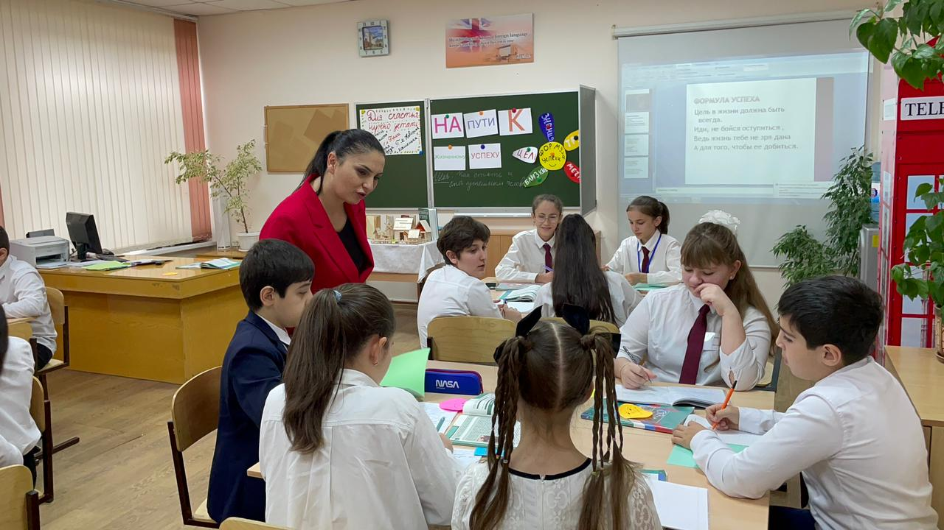
Каждый человек в жизни, без сомнения, хотел бы добиться каких-то успехов и стать успешным человеком.
А каково лексическое значение слова успех?
Каншоков Адлан получил опережающее задание, перед вами словарная статья к слову успех.
Успех - удача в задуманном деле, удачное достижение поставленной цели (словарь С.И.Ожегова)
Давайте запишем определение в тетрадь.
Поднимите руки, пожалуйста, те, кто хотел бы стать успешным в жизни человеком?
Конечно понятие о жизненном успехе должно быть своё. Для кого-то – это любимая работа или родные и близкие, для кого-то –здоровье и хорошая профессия. 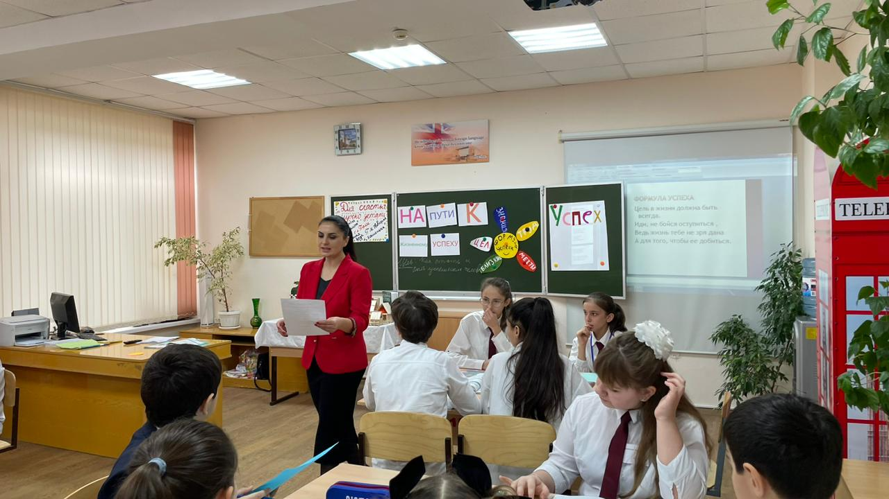
Ребята, вам было дано опережающее задание, разделившись на группы, вы подготовились ответить на главный вопрос урока.
К доске выходит первая группа.
Ученики: мы выполнили задание по инсценированию 2 притчи
Притча о карандаше.
Прежде чем положить карандаш в коробку, карандашный мастер отложил его в сторону.
— Есть пять вещей, которые ты должен знать, — сказал он карандашу, — прежде чем я отправлю тебя в мир. Всегда помни о них и никогда не забывай, и тогда ты станешь лучшим карандашом, которым только можешь быть.
Первое: ты сможешь сделать много великих вещей, но лишь в том случае, если ты позволишь Кому-то держать тебя в своей руке.
Второе: ты будешь переживать болезненное обтачивание время от времени, но это будет необходимым, чтобы стать лучшим карандашом.
Третье: ты будешь способен исправлять ошибки, которые ты совершаешь.
Четвертое: твоя наиболее важная часть будет всегда находиться внутри тебя.
И пятое: на какой бы поверхности тебя не использовали, ты всегда должен оставить свой след. Независимо от твоего состояния, ты должен продолжать писать.
Карандаш понял и пообещал помнить об этом. Он был помещён в коробку с призванием в
Притча (Братцева Амелия Казгериева Ева)
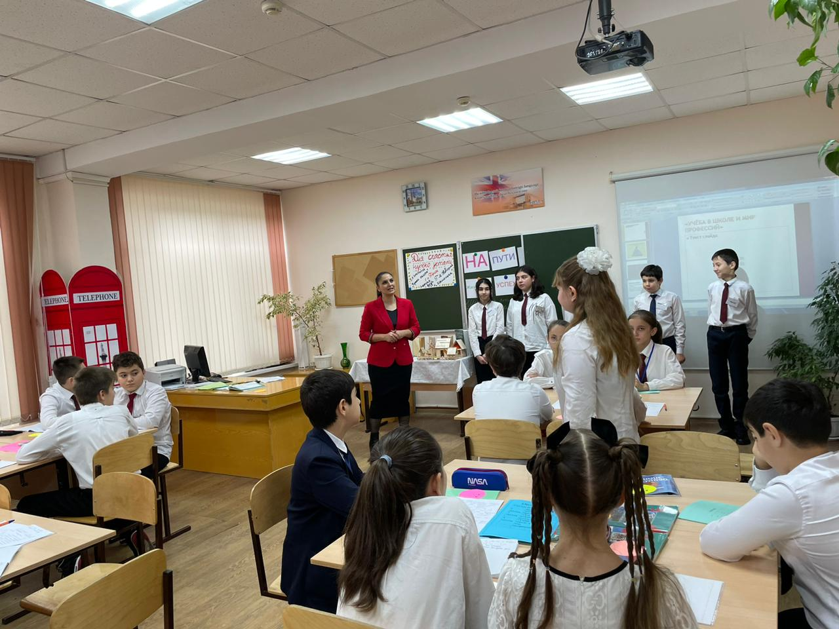
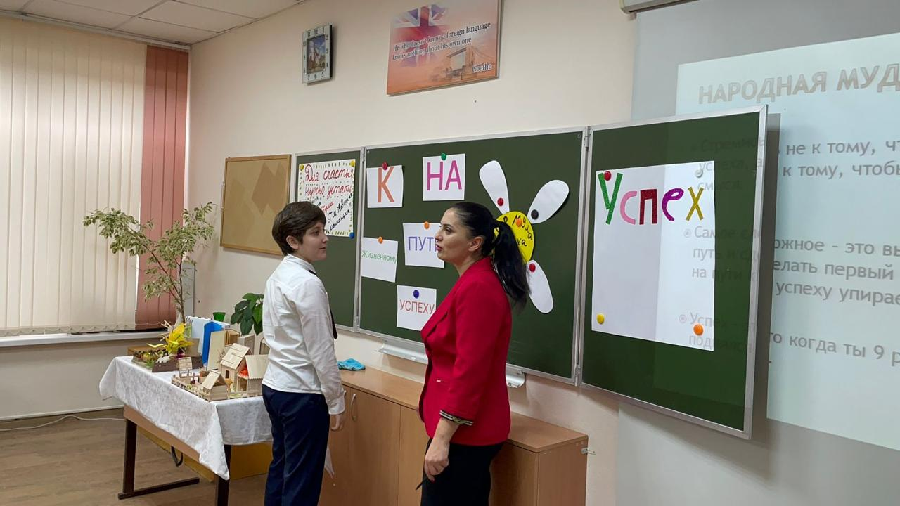
Учитель: Если привязать притчу к теме нашего занятия ? Ответы учеников.
Выходит группа 2 (два человека от группы).

Ученики: мы выполнили задание с названием «Найти своё призвание», провели исследование о профессиональных намерениях учащихся нашего класса. Одноклассники анкетировались с целью выяснить, какой путь к успеху выбирают они? Мы задали 3 вопроса, проанализировали ответы на них.
1 вопрос «Что для вас важнее: семья, школа, хороший отдых, дом?»
Наиболее важным для опрошенных оказалось семья, дом и школа, на последнем месте – хороший отдых.

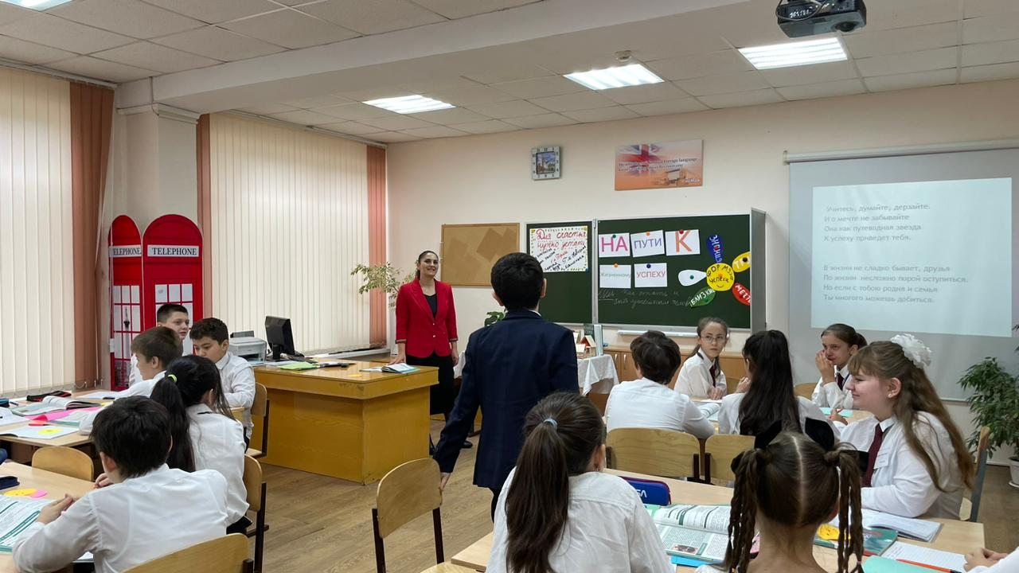

- Ребята, мне известно, что многие из вас занимается дополнительно ?
Наибольшее количество опрошенных дополнительно занимаются пением в музыкальной школе и играют на музыкальных инструментах и спортом, наименьшее посещают другие кружки.
Исходя из этого, можно сделать вывод, что все ученики нашего класса очень активны на пути к жизненному успеху.
Выходит группа 3 (Задание - «Чтобы добиться успеха, нужно постараться»)
Учитель: Слово третьей группе учащихся. В начале урока вы услышали словесные образцы народной мудрости и этой группе было дано задание также подобрать материал о ценности трудового образа жизни и подготовить выставку.
Ученики: мы получили задание, которое называется «Чтобы добиться успеха, нужно постараться».

Выходит группа 4 (Задание - «Успехи в школе и кем мы видим себя в будущем»).

Учитель: Нужно быть успешным учеником, в результате чего выбрать профессию по душе и 4 группа ребят создала плакат «Успехи в школе и кем мы видим себя в будущем»).
Ученики: от того на сколько мы будем успешны в школе зависит, сможем ли мы мечту воплотить в жизнь. (Плакат) Ребята нашего класса выбрали такие профессии:….. Об этом мы расскажем и стихотворения (автор):
Все значат что-то в жизни этой.
И инженеры, и поэты,
Кассиры, дворники, певцы
И музыканты, продавцы.
Профессий много на планете,
И все нужны, поверьте дети!
В любом дворе трудится дворник,
А сад большой растит садовник.
И в каждом классе каждый день
Мыть пол уборщику не лень.
Мне как-то раз сказала Женя:
«К чему же ненужные споры,
Ведь есть работа поважнее,
К примеру, директором школы!»
Но вы на миг представьте,
Что случится в нашем мире,
Если будут в каждой школе
Огромные кучи пыли?!
А чтоб к своему дому
Смогли мы подойти,
Пришлось бы море листьев
Нам встретить на пути.
Так можно бесконечно,
Конечно, продолжать.
Но, лучше, все профессии
Давайте уважать!
Учитель: Молодцы, все справились со своими заданиями отлично.
А теперь нам предстоит работа с учебником. . Стр. 41 Каждый прочитает рубрику «Путешествие в прошлое и подготовится ответить на вопросы:
- к какому типу людей относился Диоген? (Учитель: Конечно, мы живём в другом мире и нам не достаточно одной бочки)
- В чем для него цель жизни?
- Как учил жить Диоген?
- В чём он видел смысл и счастье жизни?
Учитель: итак, сегодня на уроке мы узнали много интересной и разнообразной информации про путь человека к жизненному успеху.

Наш урок, ребята, подошел к концу. Спасибо вам за хорошую работу. Я уверена, что каждый из вас сегодня убедился в том, что именно от него зависит, какой будет его жизненная дорога: интересной, насыщенной.

Учитель: домашнее задание - подготовить устное сообщение о человеке, который добился в жизни успеха.
Рефлексия.
На карточках вопросы по теме, ответьте и сдайте.

